### 1- Caso não haja nenhum idioma definido anteriormente, o aplicativo assumirá o valor default como Português.

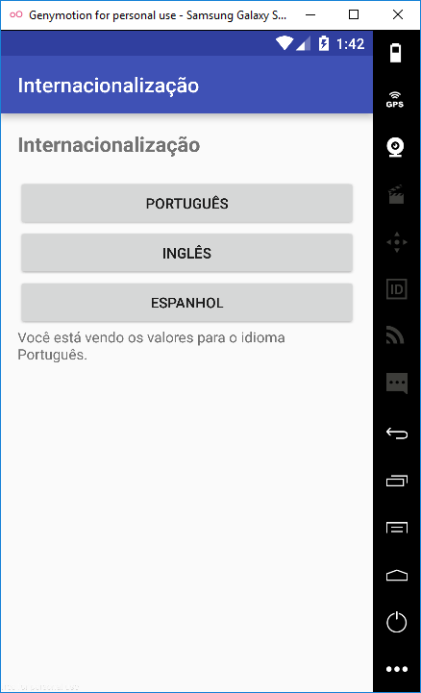

### 2- Selecionando a opção “Espanhol”

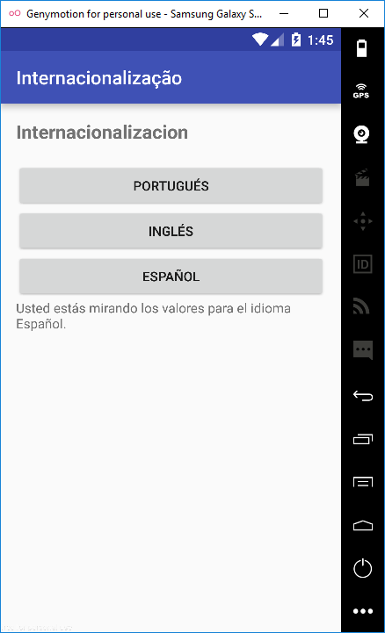

### 3- Selecionando a opção “Inglés”

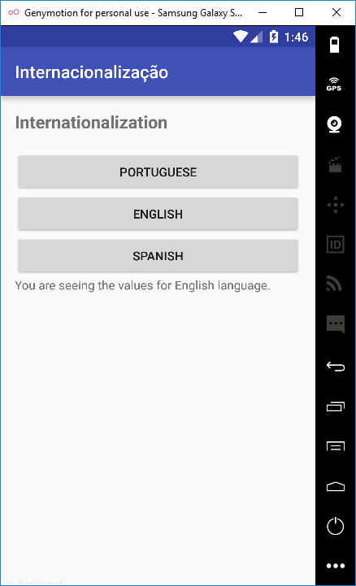

**A partir daqui a opção de idiomas se repetiria. Há somente 3 opções de idioma para o aplicativo.**